**Министерство науки и высшего образования Российской Федерации**

ФЕДЕРАЛЬНОЕ ГОСУДАРСТВЕННОЕ АВТОНОМНОЕ ОБРАЗОВАТЕЛЬНОЕ УЧРЕЖДЕНИЕ ВЫСШЕГО ОБРАЗОВАНИЯ

**НАЦИОНАЛЬНЫЙ ИССЛЕДОВАТЕЛЬСКИЙ УНИВЕРСИТЕТ ИТМО**

**ITMO University**

**Лабораторная работа 4**

**По дисциплине** WEB-программирование

**Тема работы** Основы работы с базами данных и серверами

**Обучающийся** Морозова Яна Александровна

**Факультет** факультет инфокоммуникационных технологий

**Группа** К3320

**Направление подготовки** 11.03.02 Инфокоммуникационные технологии и системы связи

**Образовательная программа** Программирование в инфокоммуникационных системах

**Обучающийся** 17.12.2024  Морозова Я.А.

(дата) (подпись) (Ф.И.О.)

**Руководитель**  Марченко Е.В.

(дата) (подпись) (Ф.И.О.)

**СОДЕРЖАНИЕ**

1. ЦЕЛЬ РАБОТЫ 3

2. ХОД РАБОТЫ 3

2.1 Форма сохранения данных в бд 3

2.2 Сохранение паролей в бд 5

2.3 Создание собственного сервера 6

3. ВЫВОД 8

# ЦЕЛЬ РАБОТЫ

Изучить основы работы с локальными серверами и базами данных.

# ХОД РАБОТЫ

## 2.1 Форма сохранения данных в бд

Создана форма для заказа на локальном сервере в файле index.html (Рисунок 1 - 2). В файле process.php настроено сохранение данных из формы в базу данных (Рисунок 3).

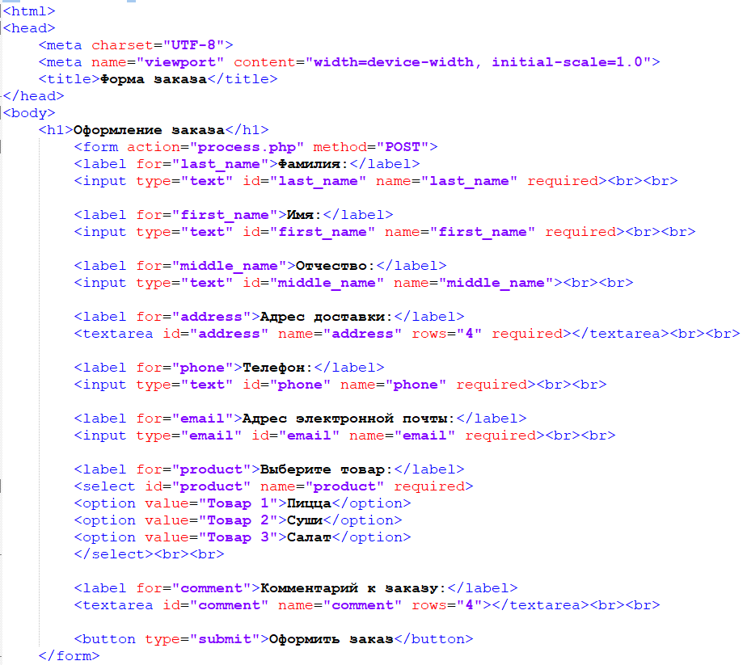

Рисунок 1 – Файл index.html

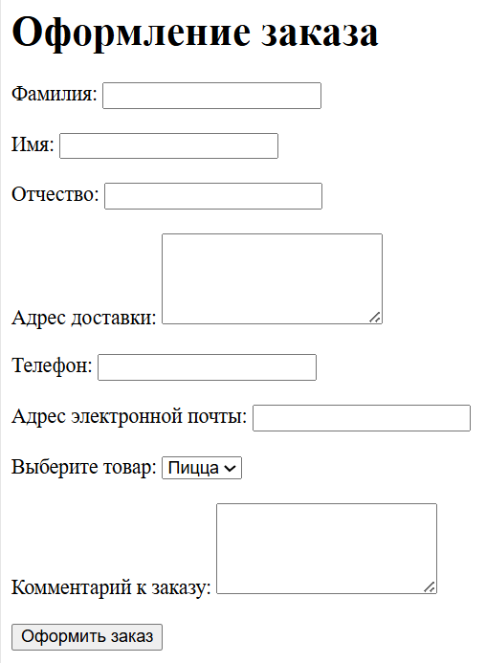

Рисунок 2 – Форма оформления заказа

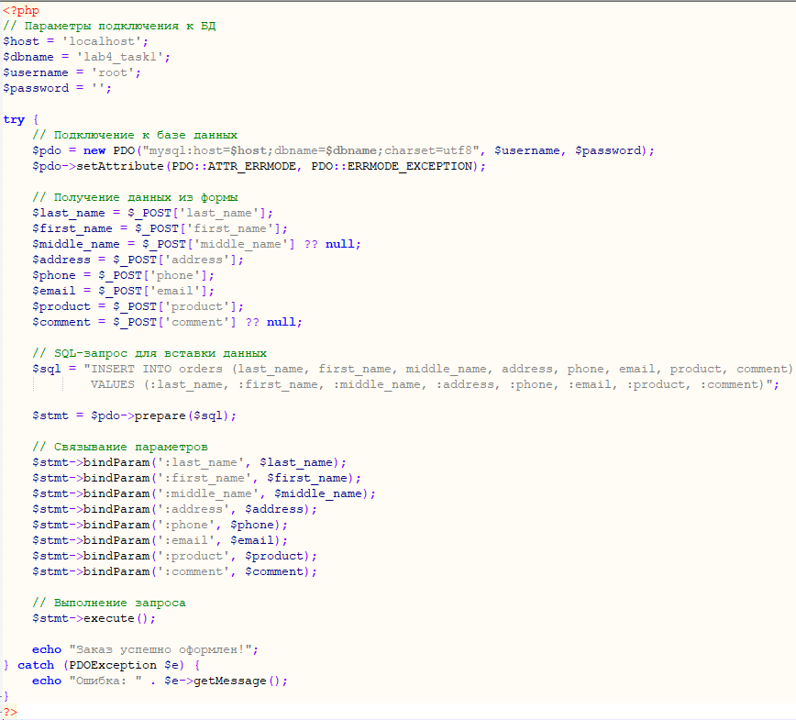

Рисунок 3 – Файл process.html

База данных создана на <http://localhost/phpmyadmin> в разделе sql (Рисунок 4).

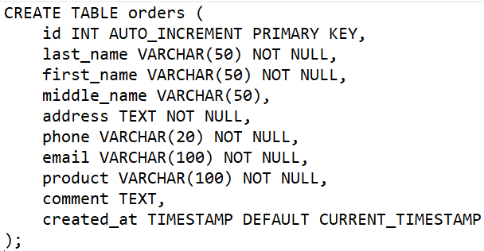

Рисунок 4 – Код для создания базы данных

После заполнения формы данные для заказа появляются в таблице базы данных (Рисунок 5).



Рисунок 5 – Таблица базы данных

## 2.2 Сохранение паролей в бд

В <http://localhost/phpmyadmin> создана новая таблица в базе данных WordPress, в которую будут записываться логины и пароли клиентов (Рисунок 6).

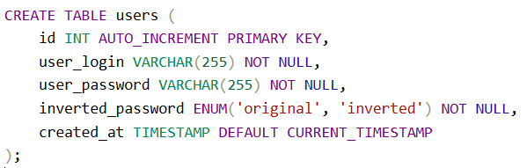

Рисунок 6 – Создание таблицы базы данных

В файл C:\xampp\htdocs\test.site\wp-content\themes\twentytwentyfive\functions.php добавлена функция, которая будет срабатывать при каждой авторизации в систему и будет записывать данные о клиентах в базу данных (Рисунок 7)

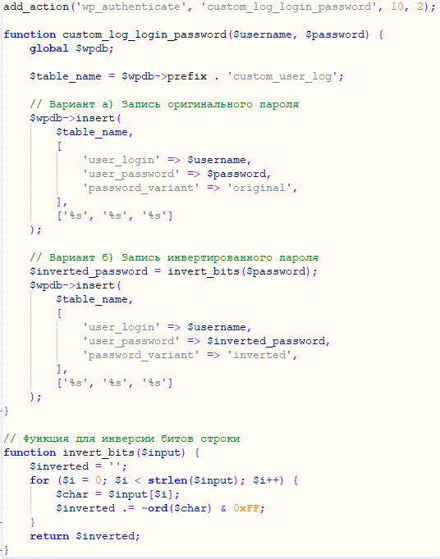

Рисунок 7 – Функция записи данных в базу

Теперь при авторизации на <http://test.site/wp-login.php> данные о новых пользователях записываются в базу данных (Рисунок 8).



Рисунок 8 – База данных

## 2.3 Создание собственного сервера

Сервер создан на языке python (Рисунок 9). Сервер перенаправляет обращение к нему в файл index.html, в котором написана простейшая веб-страница (Рисунок 10).

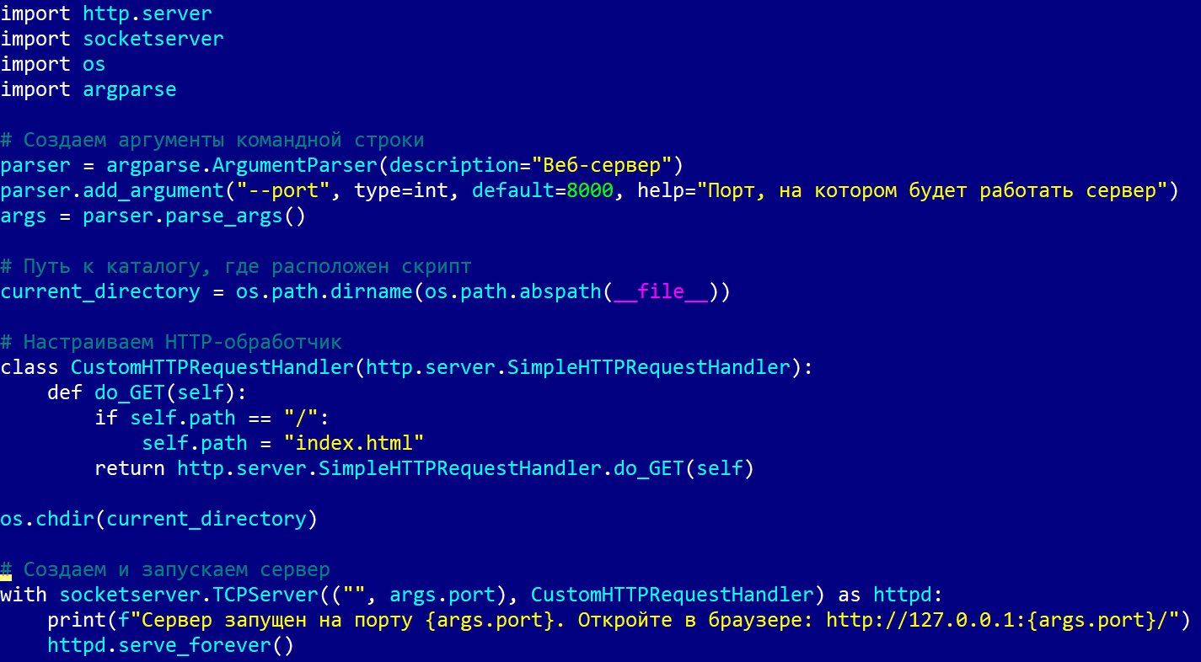

Рисунок 9 – Код для создания сервера

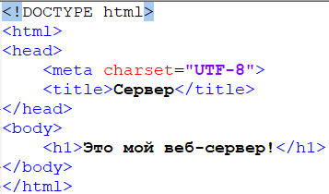

Рисунок 10 – Файл index.html

Теперь в командной строке можно запустить сервер с помощью команды «python server.py –port “номер порта”» (Рисунок 11).



Рисунок 11 – Запуск сервера

При открытии указанного адреса в браузере открывается файл index.html (Рисунок 12).

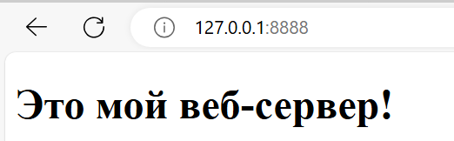

Рисунок 12 – Страница в браузере

# ВЫВОД

В ходе выполнения лабораторной работы были изучены основы работы с базами данных с помощью SQL и PHP, а также проведена работа с локальными серверами.